**博物馆信息浏览子系统用户使用手册**

评 审 日 期： 2018年05月20日

**目 录**

1.导言 3

1.1目的 3

1.2范围 3

1.3缩写说明 3

1.4术语定义 3

1.5引用标准 4

1.6参考资料 4

1.7版本更新信息 4

2.概述 4

3.运行环境 5

4.操作说明 6

4.1管理端子系统的操作说明 7

4.2客户端子系统的操作说明 7

5给用户的一封信 15

# 1.导言

## 1.1目的

该文档的目的是描述基于Andrio开发的博物馆信息浏览子系统项目的用户使用说明，其主要内容包括：

* 运行环境
* 安装与配置
* 操作说明

本文档的预期的读者是：

* 用户

## 1.2范围

该文档定义了系统提交产品的使用说明，主要描述了产品的操作流程，以及配置说明。

## 1.3缩写说明

APP ：Application 软件应用

UID

Username

Userpw（users’ passwords）

Museum

MID

Mname

Mintroduce (the introduction of museum)

Mlocat (the location of the musem)

Mphoto(photos about the musem)

## 1.4术语定义

无

## 1.5引用标准

[1] 《企业文档格式标准》

北京长江软件有限公司

[2] 《用户使用手册格式标准》

北京长江软件有限公司软件工程过程化组织

## 1.6参考资料

[1] 《实战ｓｔｒｕｃｔ》 〔美〕Ｔｅｄ　Ｈｕｓｔｅｄ

机械工业出版社

[2] 《软件重构》

清华大学出版社

## 1.7版本更新信息

本文档的更新记录如表Ｋ－１。

表K-1 版本更新记录

|  |  |  |  |  |
| --- | --- | --- | --- | --- |
| 修改编号 | 修改日期 | 修改后版本 | 修改位置 | 修改内容概述 |
| 000 | 2018.3.26 | 0.0 | 全部 | 初始发布版本 |
|  |  |  |  |  |
| 001 | 2018.4.03 | 1.0 | 6.5章节 | 修改问卷管理模块的设计 |
| 002 | 2018.5.18 | 1.1 | 操作说明 | 修改博物馆详细信息界面内容 |
|  |  |  |  |  |
|  |  |  |  |  |
|  |  |  |  |  |
|  |  |  |  |  |
|  |  |  |  |  |

# 2.概述

《博物馆信息浏览子系统》是基于Andriod app开发的系统，它使用了React Native 的andriod studio的开发环境，运行在手机端，数据库系统为My SQL 。此系统分为管理端和客户端两部分，管理端提供用户管理，博物馆信息管理等功能，可以增加并删除评论，添加用户，增加博物馆列表详情，编排博物馆信息，发布博物馆展览信息，筛选评价信息等功能。客户端安装在智能手机上，游客可通过下载APP注册账号，及时地查询和收索博物馆信息，并通过填写评价对博物馆实现在线监督。

通过这个系统为博物馆和游客搭起了一个桥梁，可以大大减轻游客游玩的不便，提供及时有效的信息，增大了游客的选择面，提高效率，而且通过评价筛选高质量的游玩地点。由于本系统采用React Native的开发技术，有清晰的体系结构，而且设计中也注重了复用技术的运用。提高系统的灵活性、可扩充性和可维护性。

提交产品包括：

* + 客户端子系统
  + 用户使用手册
  + 产品提交手册

第三章介绍系统的运行环境，第四章介绍系统的安装与配置，第五章介绍系统的操作流程说明。

# 3.运行环境

系统的运行环境如图K－１，所需的硬件及软件支持环境如下。

1)服务器端的环境要求

* 硬件环境如下：客户机：智能手机
  + CPU：4核以上
  + 运行内存RAM：3G以上
  + 分辨率：推荐使用1024*768像素
* 数据库服务器
  + CPU：P4 1.8GHz
  + 内存：256MB以上

软件环境如下：

* 操作系统：Andriod 系统
* 数据库：MySQL
* 开发环境：React Native 的andriod studio

2)客户端的环境要求

硬件环境如下：

* 硬件环境如下：客户机：智能手机
  + CPU：4核以上
  + 运行内存RAM：3G以上
  + 分辨率：推荐使用1024*768像素
* 数据库服务器
  + CPU：P4 1.8GHz
  + 内存：256MB以上

软件环境

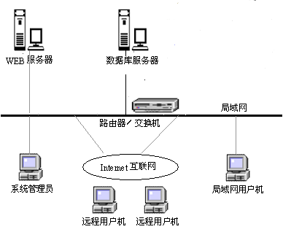

图Ｋ－１：系统运行环境

# 4.操作说明

本章分节详细描述系统的使用方法。具体应包含系统功能菜单的各项指令说明。同时附加以图示。如下图所示，这是我们的主界面，我们主要对客户端部分介绍操作说明：

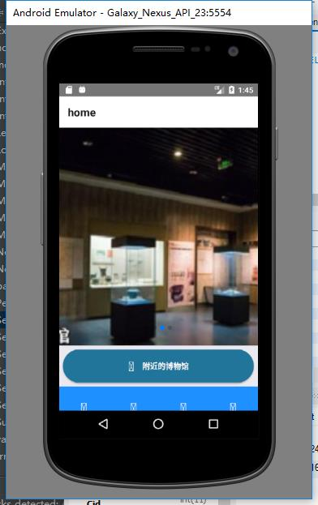

## 4.1管理端子系统的操作说明

管理端的操作流程如下：

登陆->在信息管理中增加新博物馆🡪在评价管理中增加新评论🡪将博物馆信息和评价和发布到客户端🡪游客在客户端选择浏览博物馆信息🡪管理端查看博物馆信息库并回复博物馆信息。管理端分为登录管理、信息管理、评价管理、用户管理等模块。

## 4.2客户端子系统的操作说明

客户端子系统主要是客户操作的平台，客户通过APP登录到博物馆信息发布的页面后，找到相应的博物馆页面，点击进去查询需要的信息，可通过关键字收索直接获得相应信息，浏览详细博物馆介绍，当游玩过后，如果符合描写，环境宜人，服务质量高，可以提交自己的评价，可供博物馆对管理方面进行参考。具体操作说明如下：

1. 用户登陆：所有的管理端用户都通过登陆界面进入管理系统,如图K-1,登陆者通过输入用户名、密码后点击登陆进入，如果用户名、密码正确可以进入,否则可以点击注册进入，注册账号页面进行注册。

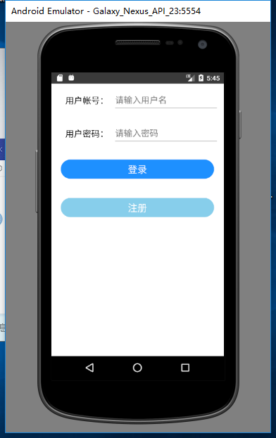

图K-1：用户登陆

* 1. 用户注册：点击图K-1注册功能，进入游客注册页面，填写注册信息后提交便可注册账号，如图K-2所示。

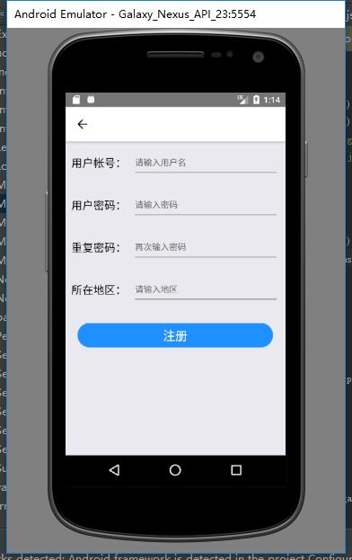

图K-2注册页面

* 1. 查询搜索：通过博物馆查询搜索页面如图Ｋ－3，进入信息浏览页面，如图Ｋ－4。在该页面中显示介绍，教育活动，展览，藏品，发表评论，新闻，评论等相应信息与子功能。当点击介绍进入博物馆详细信息页面，如图K-5所示。博物馆详细页面显示历史文化等相关介绍。当点击进入博物馆学术活动页面，如图K-6所示，主要显示了活动相关背景，时间与地点等。点击进入新闻浏览页面，如图K-7所示。点击藏品进入馆内藏品介绍页面，方便游客在游览时了解相关历史文化与典故，如图K-8所示。点击发表评论进入评论填写基本信息页面，如图K-9所示。

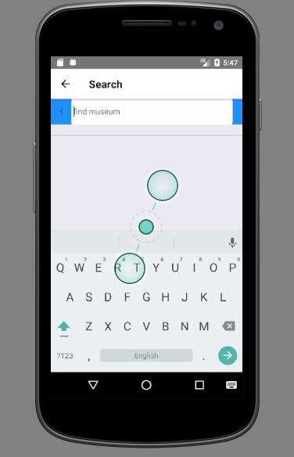

图K-3：博物馆查询

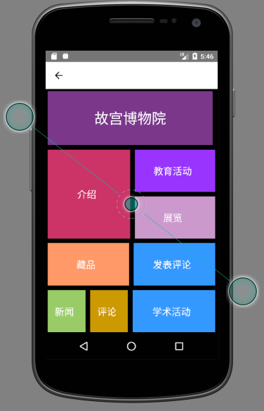

图k-4：博物馆详细信息

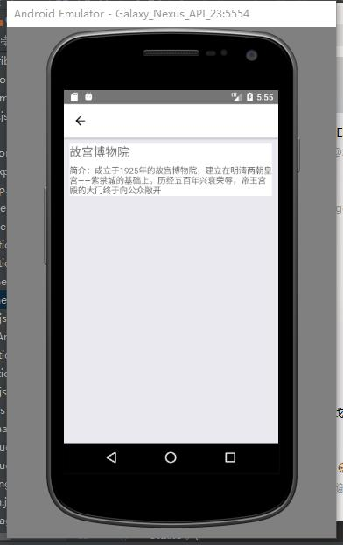

图K-5博物馆介绍页面

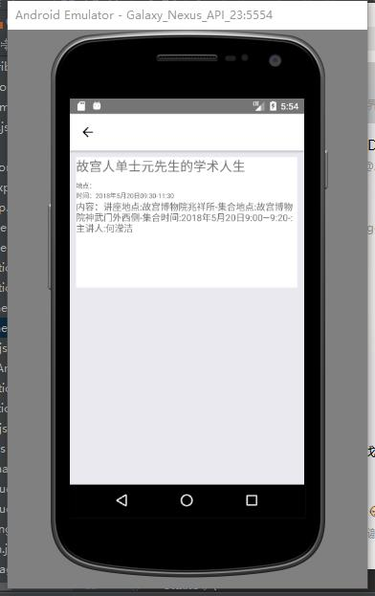

图k-6学术活动页面

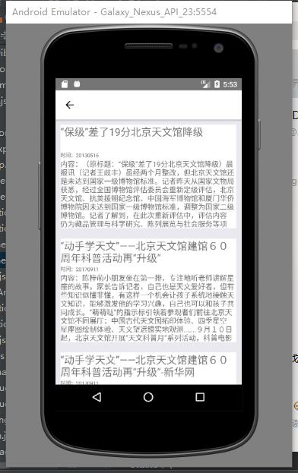

图K-7 新闻浏览页面

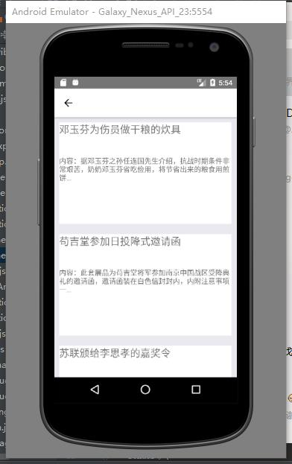

图K-8 藏品介绍页面

1. 发表评论：当进入“基本信息”页面如图K-4所示，点击发表评论，进入评论填写页面，用户需相关的信息。如图K-9所示。

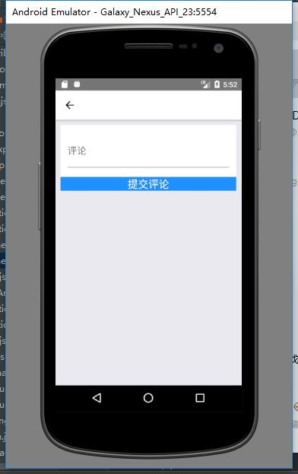

图K-9评价填写页面

5）用户信息个人管理：点击可查看用户相关信息，如用户名，所在城市，可通过点击退出登录，退出当前账号。如图K-10所示。

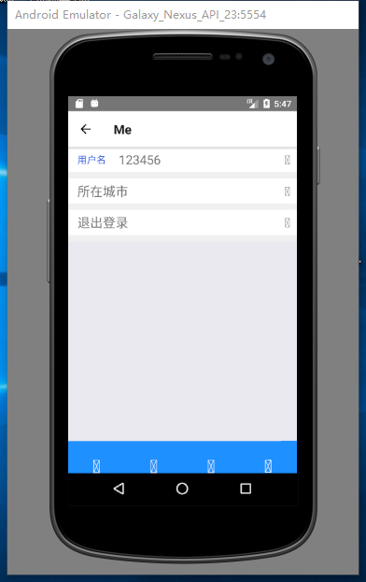

图K-10：用户个人信息管理

# 5给用户的一封信

**亲爱的用户：**

您好！很高兴您能使用我们的产品，欢迎您对我们的产品进行指导和评价，我们将虚心接受您的意见及建议，并将不断地完善产品，给您提供更高质量的服务和更好的用户体验。感谢您对我们的支持，我们向您致以最诚挚的谢意。

产品的初心就是希望能提供给用户最好，最快捷，最方便的服务。博物馆具有浓厚的文化底蕴，是文化交流与文化繁荣的重要手段。外出游玩往往比较纠结的是去哪里玩，了解一个地方首先就要了解它的文化，博物馆便真真是首选，提供了舒适的环境，拥有历史的痕迹，博物馆的每一物都在尽情地演绎着当年的繁华或低沉的故事，它沉暗的光泽仿佛一位入定的老者正在向子孙后辈回忆诉说着过去的故事。博物馆的每一件藏品，每一个活动都牵引着多年前甚至是数千年前的历史，是一种陌生的熟悉感也是一种文化的震撼的力量。参观时，对藏品详细的说明，希望能给您的旅途带来新意与便携。再次感谢您对我们的信任，衷心地祝您生活愉快，谢谢！